Oberteil Außeneck, glatt, PVC, lichtgrau, 7035

OBO Bettermann

Eigenschaften

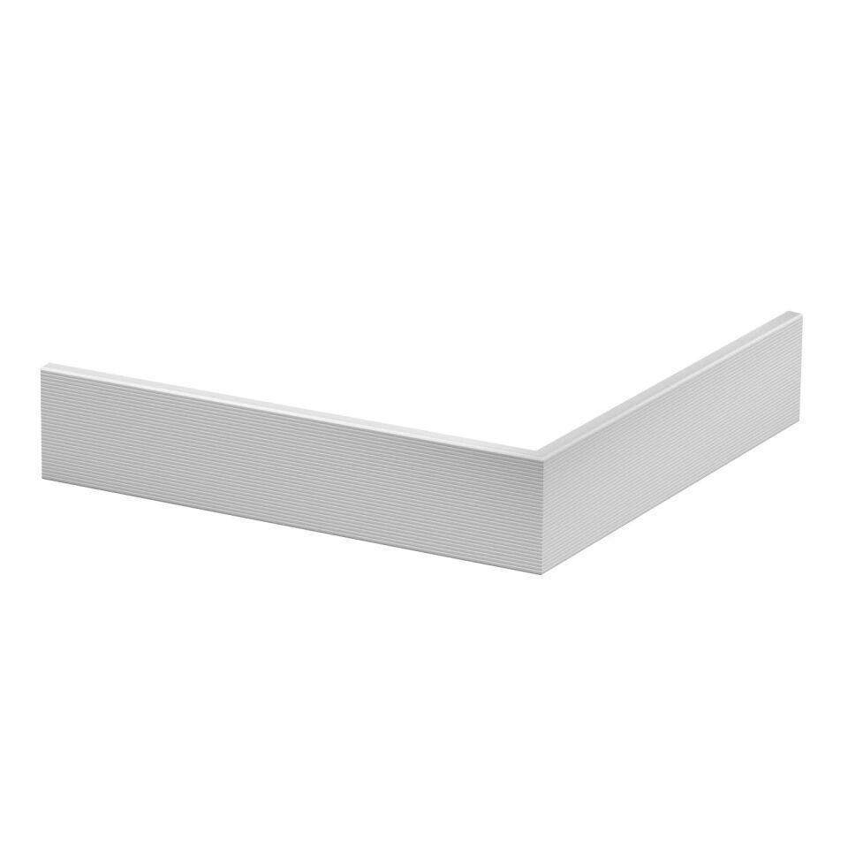

GTIN:

4012195657354

HAN:

6274792

Anwendung

Außeneck

Farbton

grau

Werkstoff

Kunststoff

Breite (mm)

76,50

RAL-Nummer

7035

Schlagfestigkeit

IK08

Schutzart (IP)

IP30

Werkstoffgüte

Polyvinylchlorid (PVC)